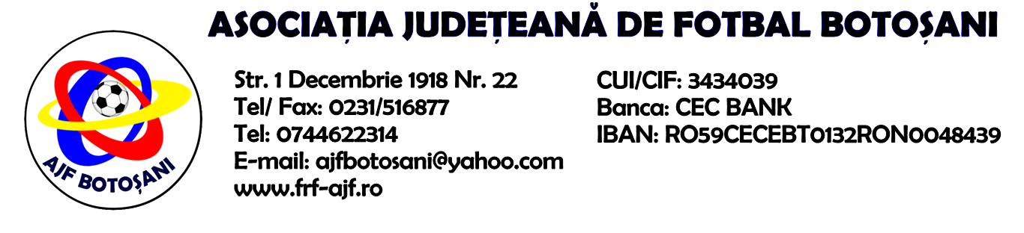

H O T A R A R E A
Nr. 46 din 15-09-2016

Comisia de Disciplina din cadrul Asociatiei Judetene de Fotbal Botosani intrunita la data de mai sus, in urma deliberarii a luat urmatoarele masuri:
1. Jucatorul Haidaoaie Marius de la echipa Azurii'92 Mileanca se sanctioneaza cu suspendarea pentru o perioada de 2(doua) etape si aplicarea unei penalitati sportive in cuantum de 50 lei, conform art.63,alin.1,lit.b) si art. 63,alin.2.4,lit.a) raportat la art.47.63.2.4.lit.a) din Regulamentul Disciplinar.
2. Jucatorul Ganga Cosmin de la Viitorul Blandesti se sanctioneaza cu suspendarea pentru o perioada de 1(una) etapa si aplicarea unei penalitati sportive in cuantum de 30 lei, conform art.63,alin.1,lit.g) si art.63,alin.2.1 raportat la art.44.63.2.1. din Regulamentul Disciplinar.
3. Antrenorul Ganea Florin de la AS Sportivul Trusesti se sanctioneaza cu suspendarea pentru o perioada de 2(doua) etape si aplicarea unei penalitati sportive in cuantum de 50 lei, conform art.68,alin.1 raportat la art.63.68.1 dinRegulamentul Disciplinar.
4. Echipa Speranta Dumbravita se sanctioneaza cu pierderea jocului prin forfait (0-3) , intrucat nu a asigurat numarul de mingi necesar disputarii jocului de liga 5 dintre echipele Speranta Dumbravita & Flacara Vaculesti, conform art.22 din Regulamentul Intern al AJF Botosani si aplicarea unei penalitati sportive in cuantum de 75 lei in temeiul art.83,alin.1,lit.b raportat la art.83.79.12 din Regulamentul Disciplinar.
5. Echipa Flacara Vaculesti se sanctioneaza cu pierderea jocului prin forfait (0-3) , intrucat nu a asigurat numarul de mingi necesar disputarii jocului de liga 5 dintre echipele Speranta Dumbravita & Flacara Vaculesti, conform art.22 din Regulamentul Intern al AJF Botosani si aplicarea unei penalitati sportive in cuantum de 75 lei in temeiul art.83,alin.1,lit.b raportat la art.83.79.12 din Regulamentul Disciplinar.

Comisia de Disciplina

